<https://ru.hexlet.io/courses/css-content/lessons/forms/exercise_unit>

<https://ru.hexlet.io/code_reviews/409583>

Создайте форму обратной связи по макету ниже. Форма состоит из пяти основных элементов:

* Два текстовых поля для ввода имени и email
* Поле для ввода сообщения
* Чекбокс с принятием условий сервиса
* Кнопка отправки сообщения

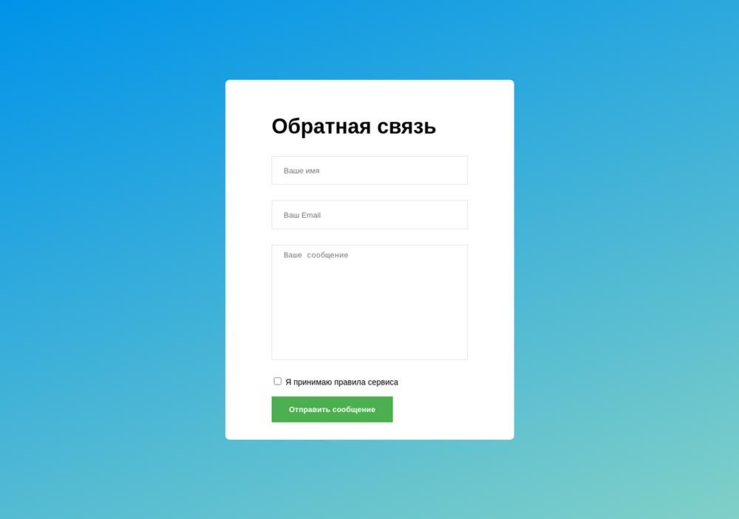

index.html

* Заголовок первого уровня внутри формы: «Обратная связь»
* Каждое текстовое поле формы лежит в обёртке с классом .form-input. Отступ снизу от каждого поля создаётся с помощью класса .mb-2. Для каждого текстового поля обязательно наличие label, который будет скрыт с помощью класса .sr-only. Его реализация уже находится в файле *app.css*.
* Чекбокс с принятием условий сервиса имеет обёртку с классами .small и .mb-1.

Описание полей

* Ваше имя
* Ваш Email
* Ваше сообщение
* Я принимаю правила сервиса

app.css

Реализуйте стили *form-input* по следующему ТЗ.

* Все дочерние элементы внутри класса form-input должны иметь блочное отображение и иметь ширину в 100%. Для выбора всех элементов используйте селектор \*
* Текстовые поля имеют высоту 50 пикселей с внутренними отступами в 10 пикселей по вертикали и 20 пикселей по горизонтали. Для сохранения размеров измените поведение блочной модели с помощью свойства box-sizing со значением border-box. Поля имеют сплошную границу в 1 пиксель и цветом #e2e2e2.
* Поле для ввода сообщения имеет высоту 200 пикселей. Запретите пользователю управлять размером этого поля.